信息学院2017心理健康活动月|Par6 心理讲座《重返大秦帝国，张天布老师带你探寻健康自恋的力量》
2017年5月25日19:00，由心理健康教育中心主办，信息科学与技术学院、文学院、哲学与社会学学院、数学学院联合承办的西北大学心理健康教育专家系列讲座《重返大秦帝国，张天布老师带你探寻健康自恋的力量》在长安校区审美文化报告厅成功举办。

张天布
德中心理治疗研究院常务理事
美中心理治疗研究院常务理事
中国心理卫生协会精神分析学专业委员会副主任委员
中国心理卫生协会心理治疗与咨询专业委员会委员
陕西医学会精神病专委会副主任委员
陕西省人民医院心理科主任、主任医师
中国心理学会临床心理学注册工作委员会陕西督导点负责人
注册心理督导师（注册证书号：D-06-098）
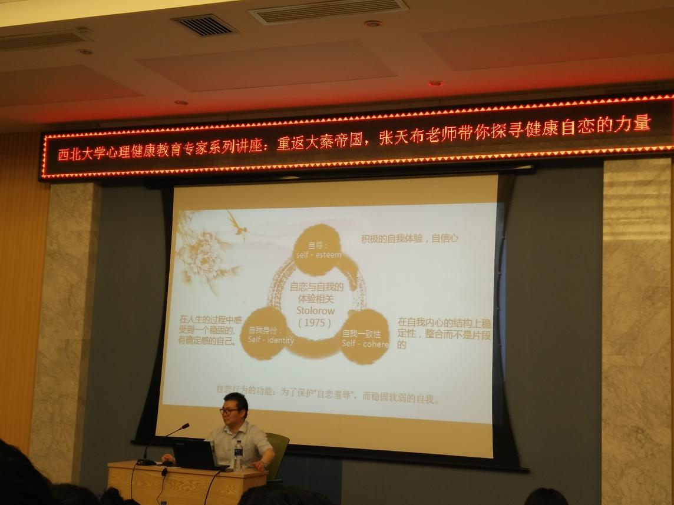
在讲座过程中，张天布老师从心理学的角度对《大秦帝国》中商鞅这一人物进行了深入分析，讲述了健康自恋的相关知识。讲座现场，张天布老师时不时与现场同学互动，用身边发生的真实案例向展现社会现实，用文学欣赏的方式与大家探讨关于自恋的话题，同学们受益匪浅。

供稿：信息学院朋辈心理社

